**SAP项目--部署文档**

作者: Steven Sun

日期: 2016-10-21

版本: 1.03

**修订历史**

|  |  |  |  |
| --- | --- | --- | --- |
| 版本 | 操作 | 操作人 | 日期 |
| 1.00 | 创建 | Steven Sun | 2016-10-21 |
| 1.01 | 更新 | Steven Sun | 2016-10-24 |
| 1.02 | 更新 | Steven Sun | 2016-11-02 |
| 1.03 | 更新 | Steven Sun | 2016-11-10 |

**目录**

1. 背景 3

2. 页面部署 (club) 4

3. 配置文件 5

4. 菜单配置 (club) 6

5. 定时任务部署 (Fcservice) 7

6. 脚本部署 10

7. 手工执行滞留数据生成TXT文件 12

## 背景

此文档针对于有相关技术背景的用户使用，对SAP的页面及数据库脚本的部署进行描述。

## 页面部署 (club)

1. 前台页面

* 文件路径 (club\WebRoot\admin\ss\sap)

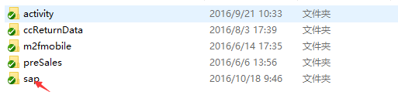

1. 前台脚本

* 文件路径 (club\WebRoot\admin\assets\scripts\sap)

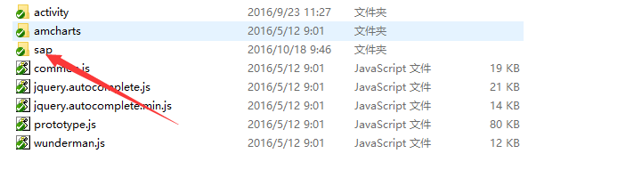

1. Java classes

* Action路径 (club\WebRoot\WEB-INF\classes\com\club\ss\sap)
* Dao路径 (club\WebRoot\WEB-INF\classes\com\club\ss\dao\sap)
* Dao Imp路径 (club\WebRoot\WEB-INF\classes\com\club\ss\dao\sap\impl)
* Manager路径 (club\WebRoot\WEB-INF\classes\com\club\ss\manager)
* Manager Imp路径 (club\WebRoot\WEB-INF\classes\com\club\ss\manager\impl)

## 配置文件

1. 路径 (club\WebRoot\WEB-INF\classes\applicationContext.xml)

* 在<property name="annotatedClasses">的节点中增加以下配置：

<!-- sap start -->

<value>com.club.ss.entity.sap.DealerInfo</value>

<value>com.club.ss.entity.sap.DealerCityUpdateInfo</value>

<value>com.club.ss.entity.sap.DealerReplaceInfo</value>

<!-- sap end -->

## 菜单配置 (club)

1. LMC-SAP数据表管理

* 经销商信息管理: ssSapDealerManagementList_view.action
* 周边城市对照表管理: ssSapDealerCityUpdateManagementList_view.action
* 替换经销商维护表管理: ssSapDealerReplaceManagementList_view.action

## 定时任务部署 (Fcservice)

1. Java classes

* Bean
* FcService\WebRoot\WEB-INF\classes\com\fc\ss\Bean

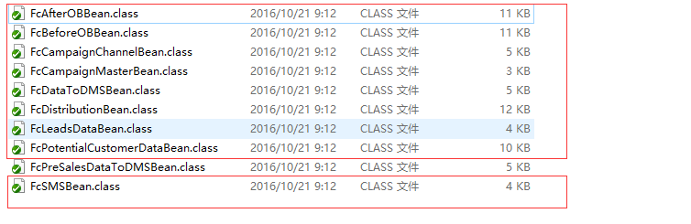

* Listener

路径:

FcService\WebRoot\WEB-INF\classes\com\fc\ss\listener

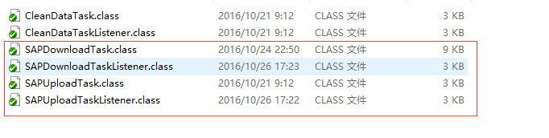

* Service

路径:

FcService\WebRoot\WEB-INF\classes\com\fc\ss\service

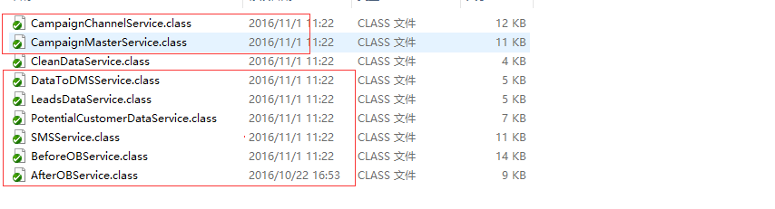

* Dao

路径:

FcService\WebRoot\WEB-INF\classes\com\fc\ss\dao\db

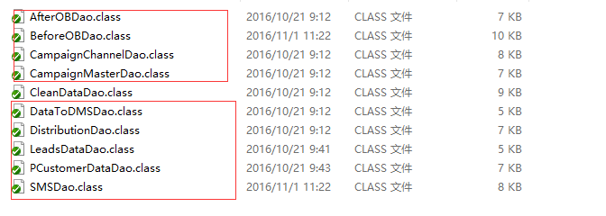

* Util

路径:

FcService\WebRoot\WEB-INF\classes\com\fc\ss\util

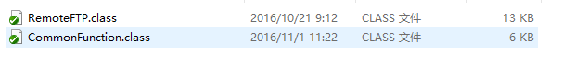

1. 配置

* 路径: FcService\WebRoot\WEB-INF\classes\ftpConn.properties

添加以下配置信息：

local.getSAPUpload.Timing=0 10 0-23 * * ?

local.sap.download.Timing=0 0,30 0-23 * * ?

* 路径: FcService\WebRoot\WEB-INF\classes\ss.sap.file.number.properties

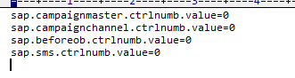

* 路径: FcService\WebRoot\WEB-INF\classes\ss.sap.properties

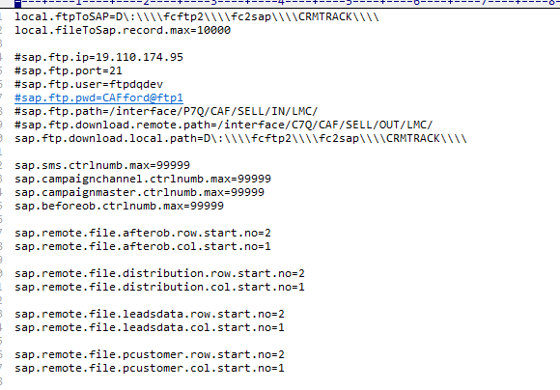

## 脚本部署

* 目录结构

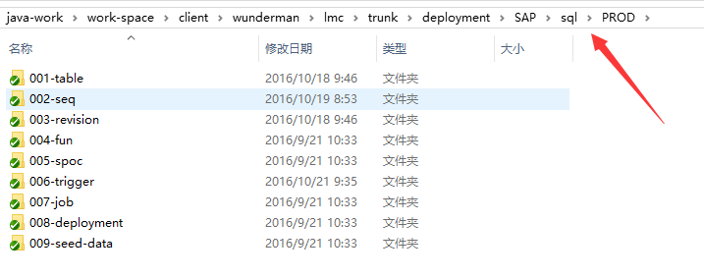

1. 001-table

* 新建表结构脚本

1. 002-seq

* 新建序列脚本

1. 003-revision

* 更新表脚本

1. 004-fun

* 函数脚本

1. 005-spoc

* 存储过程脚本

1. 006-trigger

* 触发器脚本

1. 007-job

* 定时任务

1. 008-deployment

* 部署脚本

1. 009-seed-data

* 原始数据

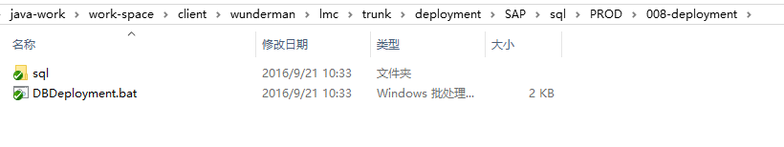

注：

1. 执行方法，以管理员身份打开CMD，并进入到sql/008-deployment文件夹，执行文件DbDeployment.bat文件，会自动根据之前sql文件目录生成相应的sql文件。

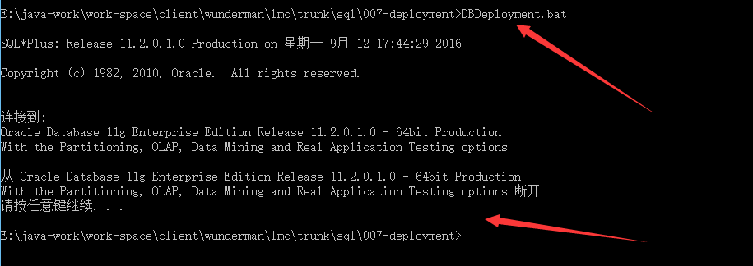

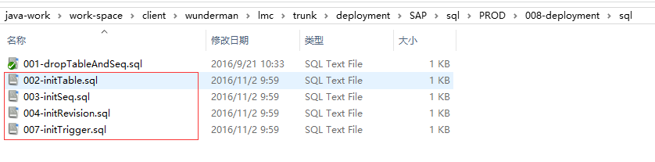

注：其他Seed Data的导入，通过直接导入Excel的方式进行。相关数据文件Excel由数据部提供。谢谢。

## 手工执行滞留数据生成TXT文件

1. 在正式服务器打开Sql Developer工具，查询相应的滞留数据，如：

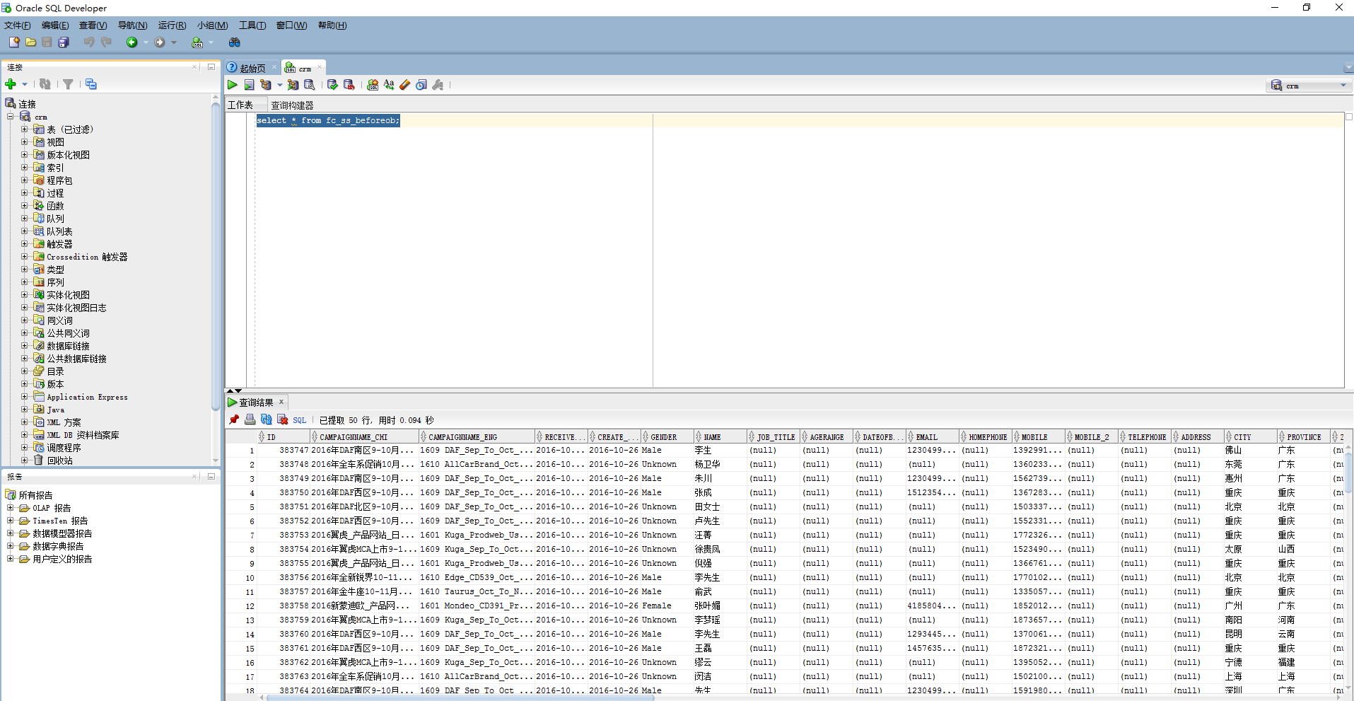

1. 在查询出的结果部分将所有记录全选后右键，选择导出：

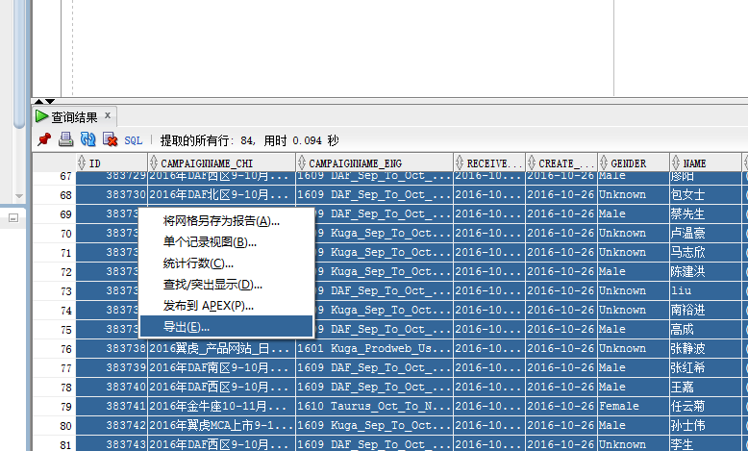

1. 选择xls格式，并选择导出文件位置，然后完成，导出文件

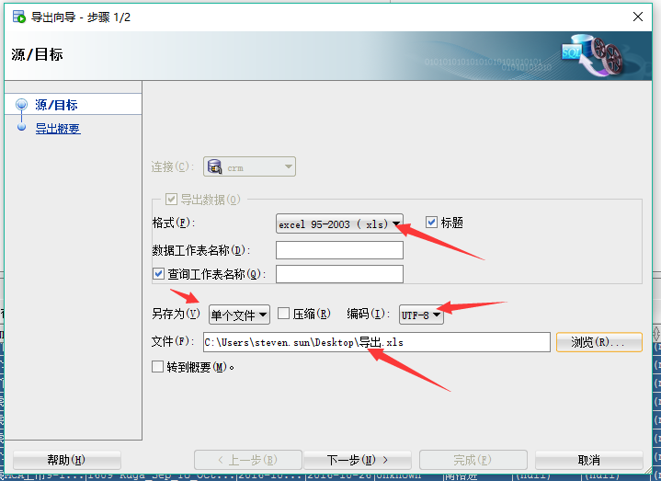

1. 将导出的xls文件拷贝到测试服务器
2. 清空相应要生成TXT文件的表，如：

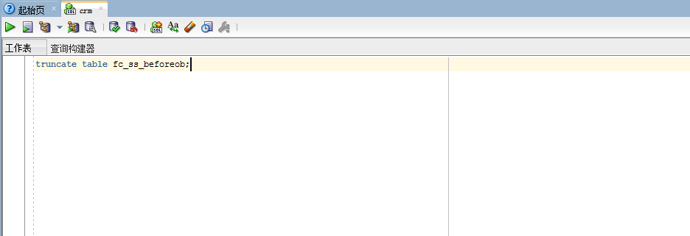

1. 导入相应数据：

* 在相应的表上右键，选择导入数据

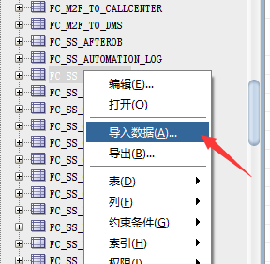

* 选择相应的xls文件后开始导入数据(一直下一步，直到完成即可)

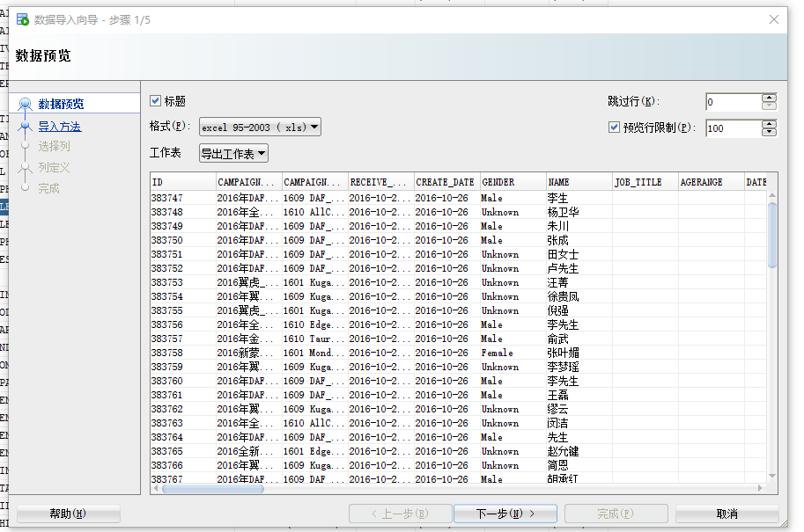



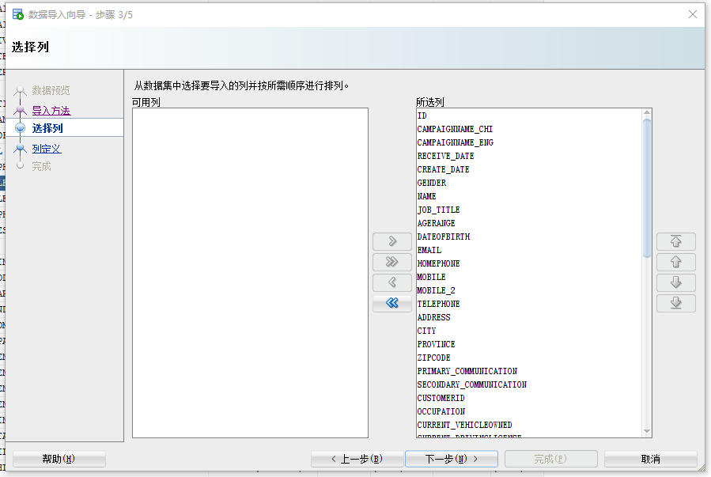

1. 修改配置文件中（ftpConn.properties）的**manual.ss.read.switch值为当天时间，格式为:20161110**
2. 重新启动Apache，等待文件生成